Guía Integral de Prácticas Profesionales
Introducción a las Prácticas Profesionales
Las prácticas profesionales representan una etapa fundamental en la formación académica y profesional de los estudiantes, ya que les permiten aplicar los conocimientos adquiridos en el aula en un entorno laboral real, fortalecer sus competencias y adquirir experiencia en su campo de formación. Podrás iniciar tus a partir del octavo cuatrimestre, siempre que cumplas con los requisitos establecidos por tu programa académico. El período de prácticas profesionales deberá tener una duración mínima de dos meses, durante los cuales el estudiante deberá cumplir al menos 120 horas de experiencia práctica.
Entidades Receptoras de Prácticas Profesionales
Pueden desarrollarse en cualquier entidad relacionada con tu carrera de estudio.
Proceso de Inscripción
- Verificación de Convenio
  - El estudiante debe revisar el listado de unidades receptoras para confirmar la existencia de un convenio con CESUN Universidad.
- Entidad sin Convenio
  - Completar el formato de registro de programa.
  - Llenar el formato de solicitud de inscripción a prácticas profesionales.
  - Enviar ambos formatos al correo electrónico:
analista.vinculacion@cesun.edu.mx
- Entidad con Convenio
  - Llenar el formato de solicitud de inscripción a prácticas profesionales.
  - Enviar el formato de inscripción al correo electrónico:
analista.vinculacion@cesun.edu.mx
Recepción de Carta de Presentación
  - En un lapso de 24 horas, el estudiante recibirá la carta de presentación por correo electrónico con la carta de presentación adjunta.

Carta de Aceptación
  - Presentar la carta de presentación a la entidad receptora.
  - Obtener la carta de aceptación firmada y sellada por la entidad (documento original con firma autógrafa y sello de la entidad receptora)
Reporte de Actividades
  - Registra diariamente tus actividades y horas para poder hacer tu reporte.
  - Cada semana, consolida y reporta hasta 20 horas basándote en tu registro diario.
  - Al final del mes, entrega un reporte con un total de 80 horas (4 semanas x 20 horas).
  - Registro SEMANAL de máximo 20 horas. Poner fecha por periodo semanal, NO DIARIAS.
Ejemplo: 07/07/2026 – 11/07/2026 o 7 al 11 de julio del 2026.
Reporte Final
  - Al concluir el servicio social, elaborar un reporte final con una extensión mínima de una cuartilla.
Carta de Terminación
  - Recibir la carta de terminación emitida por la entidad receptora (documento original con firma autógrafa y sello de la entidad receptora)
Trámite de Liberación
  - Presentar los siguientes documentos a la Coordinación de Vinculación y Seguimiento a Egresados:
    - Carta de aceptación. (Emitida por la unidad receptora)
    - Reporte de actividades. (Realizado por el estudiante)
    - Reporte final. (Realizado por el estudiante “extensión mínima de una cuartilla”)
    - Carta de terminación. (emitida por la unidad receptora)
Los documentos 1, 2 y 4 deben presentarse en su formato original, debidamente sellados y firmados por la unidad receptora.

Importante:

Una vez concluidas las prácticas profesionales, el estudiante dispone de 60 días naturales para entregar toda la documentación requerida.

En caso de no cumplir con este plazo, las prácticas profesionales podrán ser invalidado, y el estudiante deberá reiniciar el proceso desde el inicio.

El llenado de los reportes es exclusivamente en formato digital. Los documentos elaborados de forma manuscrita no serán válidos.


Consulta los formatos aquí:
https://cesun.edu.mx/practicas-profesionales/

Preguntas Frecuentes (FAQs) sobre Prácticas Profesionales

¿Cuándo puedo comenzar mis prácticas profesionales? Puedes iniciar tus
prácticas profesionales a partir del octavo cuatrimestre, siempre que hayas liberado tu Servicio Social.

¿Cuál es la duración mínima de las prácticas profesionales? La duración mínima de las prácticas profesionales es de dos meses, con un total de 120 horas acumuladas.

¿Dónde puedo realizar mis prácticas profesionales? Las prácticas profesionales se pueden realizar en cualquier entidad que esté relacionada con tu carrera de estudio y que ofrezca oportunidades de aprendizaje práctico.

¿Puedo realizar prácticas profesionales en una entidad donde ya he realizado mi servicio social? Sí, siempre y cuando la entidad ofrezca oportunidades relevantes para tus prácticas profesionales y esté relacionada con tu carrera de estudio.

¿Necesito un seguro para realizar mis prácticas profesionales? Sí, generalmente se requiere que los estudiantes cuenten con un seguro que los cubra durante el período de prácticas.

¿Cómo se evalúa mi desempeño en las prácticas profesionales? Tu desempeño durante las prácticas profesionales será evaluado por tu supervisor en la entidad receptora y por la Coordinación de Vinculación. La evaluación considerará el cumplimiento de las actividades asignadas, la calidad de tu desempeño, tu actitud profesional, el cumplimiento de las horas establecidas y la entrega oportuna de los reportes y demás documentos requeridos.



¡Mantente al tanto!

Únete a nuestro grupo de Facebook
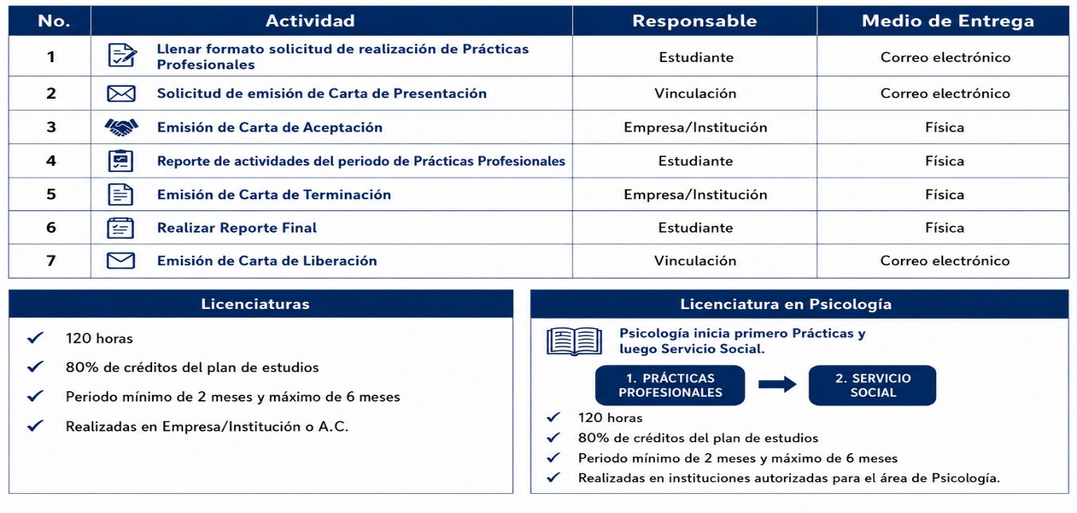
Paso 1: Ingresa a la página www.cesun.edu.mx, apartado Comunidad, opción Alumnos, luego Prácticas Profesionales.
Paso 2: Consulta el Catálogo de Unidades Receptoras y busca una unidad receptora que sea de tu interés.

Paso 3: Descarga los siguientes documentos: Solicitud de Inscripción, Reporte de Actividades y Formato de Registro de Programa (cuando aplique).
Paso 4: Llena la Solicitud de Inscripción de Prácticas Profesionales (PP). Una vez elegida la unidad receptora, completa el formulario correctamente y envíalo por correo a analista.vinculacion@cesun.edu.mx con el asunto: Solicitud de Inscripción.
Paso 5: Al finalizar, entrega la documentación comprobatoria.
Recuerda que, una vez completadas las horas de prácticas profesionales, deberás entregar la documentación correspondiente en las instalaciones de la universidad para que tu trámite quede concluido y podamos emitir la carta de liberación.
Documentación comprobatoria que deberás entregar en formato original e impresos son:
- Carta de aceptación. (Emitida por la unidad receptora)
- Reporte de actividades. (Realizado por el estudiante)
- Reporte final. (Realizado por el estudiante “extensión mínima de una cuartilla”)
- Carta de terminación. (emitida por la unidad receptora)

Consideraciones:
  - Registro de programa. (Este formato se llena cuando la unidad receptora no se encuentra dentro del catálogo de unidades vinculadas con CESUN, la empresa o institución deberá llenarlo. Estudiante deberá enviarlo junto con solicitud de inscripción)
  - Llenar Reporte de actividades del PP. (Para el conteo de horas es necesario especificar en los espacios lo siguiente:
- Describir al menos cuatro actividades desarrolladas.
- Registro SEMANAL de máximo 20 horas. Poner fecha por periodo semanal, NO DIARIAS.
Ejemplo: 07/07/2026 – 11/07/2026 o 7 al 11 de julio del 2026.

